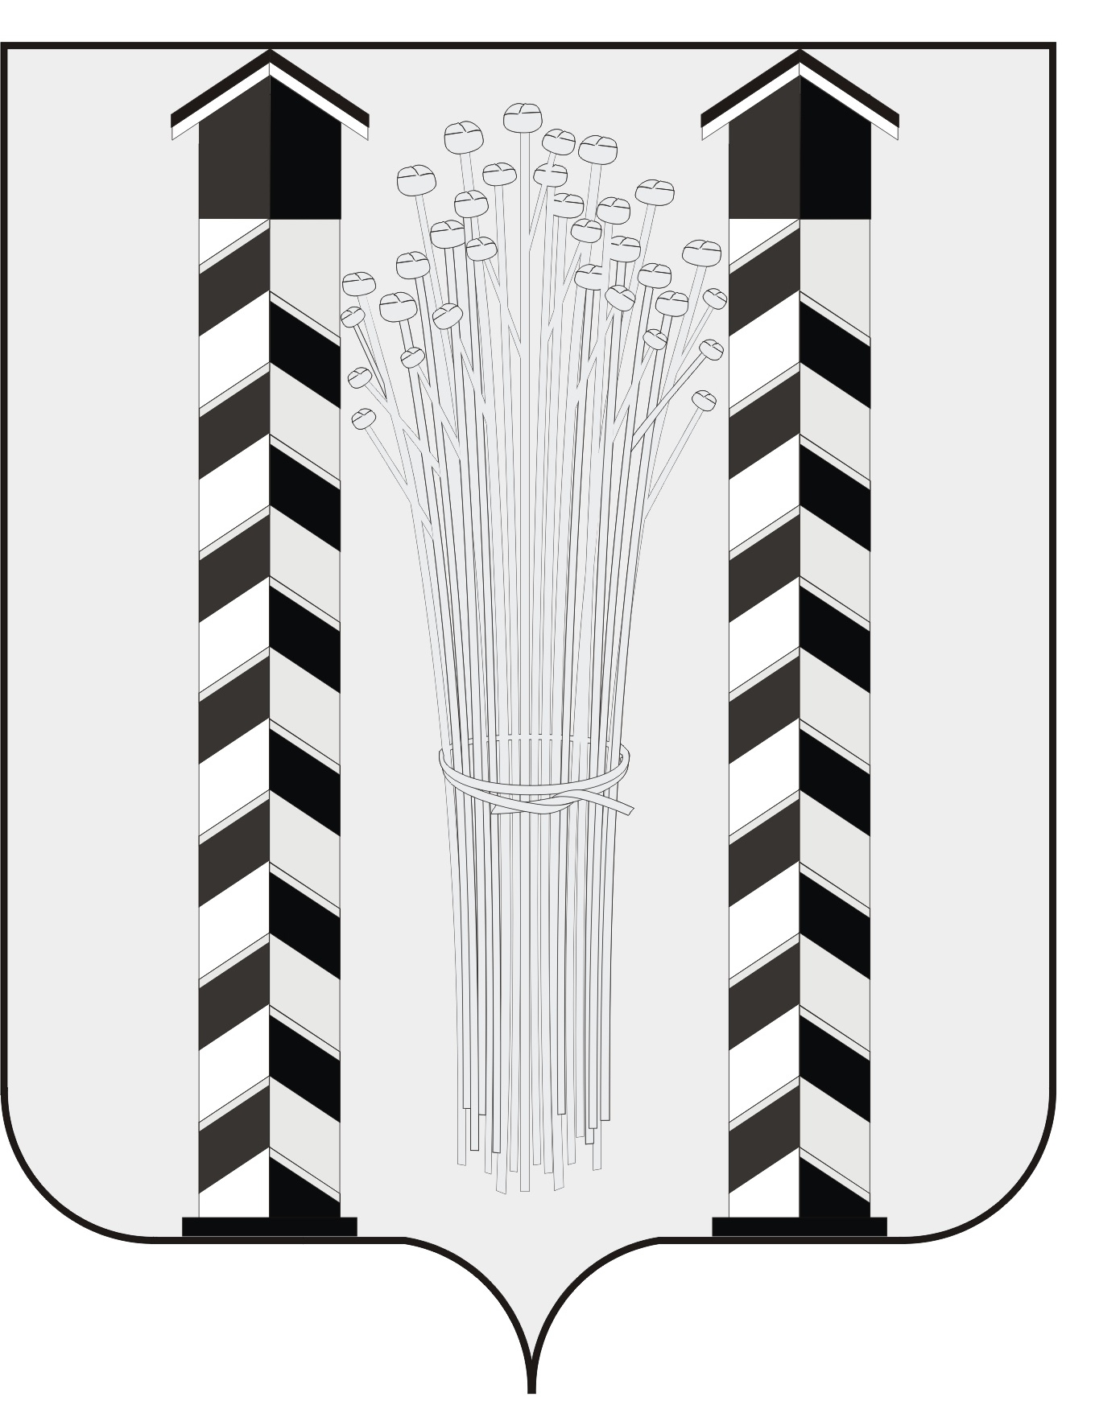
СОВЕТ ДЕПУТАТОВ
МОЧИЩЕНСКОГО СЕЛЬСОВЕТА
НОВОСИБИРСКОГО РАЙОНА НОВОСИБИРСКОЙ ОБЛАСТИ
пятого созыва

(пятнадцатая сессия)

Р Е Ш Е Н И Е

от «23» ноября 2017 г. д. п. Мочище № 31

«О порядке ведения перечня видов муниципального контроля и органов местного самоуправления Мочищенского сельсовета Новосибирского района Новосибирской области уполномоченных на их осуществление»

В соответствии с Федеральным законом от 26.12.2008 № 294-ФЗ «О защите прав юридических лиц и индивидуальных предпринимателей при осуществлении государственного контроля (надзора) и муниципального контроля», Федеральным законом от 06.10.2003 № 131-ФЗ «Об общих принципах организации местного самоуправления в Российской Федерации» и руководствуясь Уставом Мочищенского сельсовета Новосибирского района Новосибирской области, Совет депутатов Мочищенского сельсовета Новосибирского района Новосибирской области

РЕШИЛ:
1. Утвердить Порядок ведения перечня видов муниципального контроля и органов местного самоуправления Мочищенского сельсовета Новосибирского района Новосибирской области, уполномоченных на их осуществление.
2.Утвердить форму перечня видов муниципального контроля и органов местного самоуправления Мочищенского сельсовета Новосибирского района Новосибирской области, уполномоченных на их осуществление.
3. Настоящее решение вступает в силу со дня его официального опубликования.

Председатель Совета депутатов Т.Н. Корнилова
Мочищенского сельсовета
Новосибирского района
Новосибирской области

Глава Мочищенского сельсовета В.М. Ковалев
Новосибирского района
Новосибирской области
Утверждено
решением Совета депутатов
Мочищенского сельсовета
Новосибирского района
Новосибирской области
от 23.11.2017 г. № 31

ПОРЯДОК
ВЕДЕНИЯ ПЕРЕЧНЯ ВИДОВ МУНИЦИПАЛЬНОГО КОНТРОЛЯ И ОРГАНОВ МЕСТНОГО САМОУПРАВЛЕНИЯ МОЧИЩЕНСКОГО СЕЛЬСОВЕТА НОВОСИБИРСКОГО РАЙОНА НОВОСИБИРСКОЙ ОБЛАСТИ, УПОЛНОМОЧЕННЫХ НА ИХ ОСУЩЕСТВЛЕНИЕ

1. Настоящий Порядок регулирует отношения в сфере ведения перечня видов муниципального контроля и органов местного самоуправления Мочищенского сельсовета Новосибирского района Новосибирской области (далее именуется - Перечень).
2. Ведение Перечня осуществляется администрацией Мочищенского сельсовета Новосибирского района Новосибирской области.
3. Перечень должен включать в себя следующие сведения:
о видах муниципального контроля, осуществляемого органами местного самоуправления Мочищенского сельсовета Новосибирского района Новосибирской области;
о наименованиях органов местного самоуправления Мочищенского сельсовета Новосибирского района Новосибирской области, уполномоченных на осуществление соответствующих видов муниципального контроля;
о реквизитах муниципальных нормативных правовых актов администрации Мочищенского сельсовета Новосибирского района Новосибирской области о наделении соответствующих органов местного самоуправления полномочиями по осуществлению муниципального контроля.
4. Ведение Перечня включает в себя следующие процедуры:
включение сведений в Перечень;
внесение изменений в сведения, содержащиеся в Перечне.
5. Утверждение Перечня, внесение в него изменений осуществляется путем принятия администрацией Мочищенского сельсовета Новосибирского района Новосибирской области правового акта в форме постановления.
6. Основанием для включения сведений в Перечень является нормативный правовой акт администрации Мочищенского сельсовета Новосибирского района Новосибирской области о наделении соответствующего органа местного самоуправления полномочиями по осуществлению муниципального контроля.
7. Основаниями для внесения изменений в сведения, содержащиеся в Перечне, являются:
изменение наименования вида муниципального контроля;
изменение наименования органа местного самоуправления, уполномоченного на осуществление муниципального контроля;

признание утратившим силу муниципального нормативного правового акта о наделении соответствующего органа местного самоуправления полномочиями по осуществлению муниципального контроля;
издание муниципального нормативного правового акта о наделении иного органа местного самоуправления полномочиями по осуществлению муниципального контроля;
прекращение полномочий органа местного самоуправления по осуществлению муниципального контроля.
8. Включение сведений в перечень, изменения в него вносятся администрацией Мочищенского сельсовета Новосибирского района Новосибирской области в течение пяти рабочих дней со дня возникновения указанных в пунктах 6, 7 настоящего Порядка оснований для внесения изменений в сведения, содержащиеся в Перечне.
9. Перечень размещается на официальном сайте администрации Мочищенского сельсовета Новосибирского района Новосибирской области.

Утверждено
решением Совета депутатов
Мочищенского сельсовета
Новосибирского района
Новосибирской области
от «23»11. 2017 г. № 31

ПЕРЕЧЕНЬ
видов муниципального контроля и органов местного самоуправления Мочищенского сельсовета Новосибирского района Новосибирской области, уполномоченных на их осуществление

№  п/п | вид муниципального контроля, осуществляемого органом местного самоуправления | Наименование органа местного самоуправления, уполномоченного на осуществление соответствующего вида муниципального контроля | реквизиты нормативного правового акта о наделении соответствующего органа местного самоуправления полномочиями по осуществлению муниципального контроля
1 | 2 | 3 | 4
1
2
3
4

____________________________________________________________________

